Her okuduğunda kutuya x koy.
1 | 2 | 3 | 4 | 5
KURT İLE LEYLEK
Bir gün kurt, yakaladığı avını yerken boğazına bir kemik batmış. Ne kadar uğraşmışsa da kemiği boğazından çıkaramamış. Hayvanlardan birisi şöyle demiş:
— Bu kemiği çıkarsa çıkarsa leylek çıkarır. Çünkü onun uzun bir gagası var.
Bunun üzerine kurt doğruca leyleğe gitmiş.
— Ocağına düştüm leylek kardeş. Uzun gaganla çıkar şu boğazımdaki kemiği sonra da dile benden ne dilersen, demiş.
Kurdu sırt üstü yatıran leylek, uzun gagasını onun boğazına sokarak kemiği çıkarmış. Kurt kemikten kurtulunca rahatlamış.
— Oh be! Dünya varmış, diye sevinçle bağırmış.
Leylek, kurda verdiği sözü hatırlatmış. Karnı aç olan kurt dişlerini göstererek.
—Kafanı bir kurdun ağzına sokmana rağmen hala hayattasın. Bundan güzel hediye olur mu? Demiş.
Aşağıdaki soruların cevaplarını cümle kurarak yazın.
1.Hayvanlar kurdu neden leyleğe gönderdiler?

2.Leylek kurdun boğazındaki kemiği nasıl çıkardı?

3.Kurt leyleğe ne sözü vermişti?

4.Kurt leyleği neden yememiş olabilir?

5.Leyleğin yerinde siz olsaydınız kurda yardım eder miydiniz?

Hayvanları koruyalım…

TÜRKÇE ETKİNLİK
1-Aşağıdaki kelimeleri hecelerine ayırın, kaçar hece olduğunu yazınız.

kütüphane:…………………………. öğretmen:……………………
telefon:……………………………. müdür:………………………..
babaanne:…………………………. İstanbul:……………………….
karnabahar:………………………. bezelye:………………………
subay:…………………………….. köpeğim:……………………...
2-Aşağıdaki cümleleri hecelerine ayırarak yazınız.


Ayşegül annesini çok özlemiş.
……………………………………....................................................………

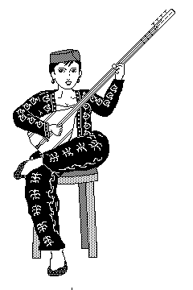
Dayım düğünde saz çaldı.
…………………………….................................................………………….

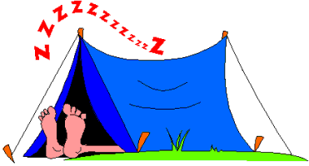
Adam çadırda uykuya dalmış.

……………………………………….................................………………...

Aşağıdaki hecelerle kelimeler oluşturup birer cümle kurunuz.

zak .. kazak…. … Annem bana kazak ördü.
fes .....………… …………………….........................………………..
ka ra ....………… …………………………………............................….
yak .....………… …………………….........................……………….
pı .....………… …………………………........................…………..
lın ......………… …………………………..........................…………

